|  |  |  |  |  |
| --- | --- | --- | --- | --- |
| Nombre |  | | Fecha | ____/____/2020 |
| Curso | 6º A y B |  | | |

**OBJETIVOS: CAPACIDAD:** Razonamiento lógico **ACTITUD:** Autonomía **VALOR:** Libertad

**DESTREZAS:** Determinar y calcular.   
**CONTENIDOS:** Mínimo común múltiplo.Adición y sustracción de fracciones **Unidad I:** Números

**CORREO DE CONSULTA:** profenaseya@gmail.com

**Mínimo común múltiplo:**

El mínimo común múltiplo (m.c.m) de dos o más números es el menor de los múltiplos que estos tienen en común.

Para calcularlo puedes aplicar distintas estrategias, como hacer una lista con los múltiplos o utilizar los divisores comunes de los números.

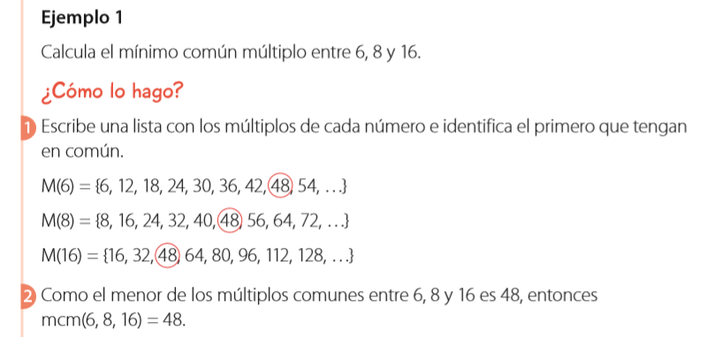

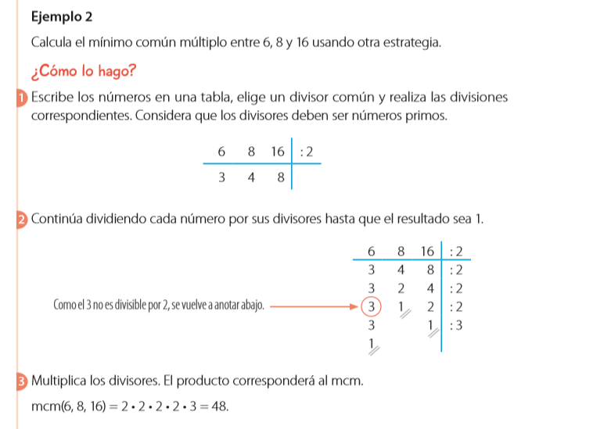

Puedes ver más ejemplos en el siguiente video de youtube:

Para abrir el video copia la siguiente dirección en el navegador:

*https://www.youtube.com/watch?v=NRJdBgOEjdI*

**I- Determinar** los múltiplos de cada número y luego el mínimo común múltiplo potenciando la autonomía.

1. **3 y 6**

3: { ____, _____, _____, _____, _____, _____, _____, _____ , …}

6: {____, _____, _____, _____, _____, _____, _____, _____ , … } El m.c.m entre 3 y 6 es:______

1. **4 y 6**

4: { ____, _____, _____, _____, _____, _____, _____, _____ , … }

6: {____, _____, _____, _____, _____, _____, _____, _____ , … } El m.c.m entre 4 y 6 es:_____

1. **2, 6 y 18**

2: { ____, _____, _____, _____, _____, _____, _____, _____, ____, … }

6: {____, _____, _____, _____, _____, _____, _____, _____ , … }

18: {____, _____, _____, _____, _____, _____, … } El m.c.m entre 2, 6 y 18 es: ____

1. **2, 4 y 5**

2: { ____, _____, _____, _____, _____, _____, _____, ____ ,____, ____ , …}

4: {____, _____, _____, _____, _____, _____, _____, _____ , … }

5: {____, _____, _____, _____, _____, _____, _____, _____ , … } El m.c.m entre 2, 4 y 5 es: ____

**II.- Determinar** el mínimo común múltiplo entre los siguientes números utilizando el segundo método visto, desarrollando la autonomía.

1. 2,4 y 12 b) 12 y 18 c) 4, 6 y 16

**Adición y sustracción de fracciones:**

* Para restar o sumar fracciones de igual denominador, se suman o restan los numeradores según corresponda, y se conserva el denominador.

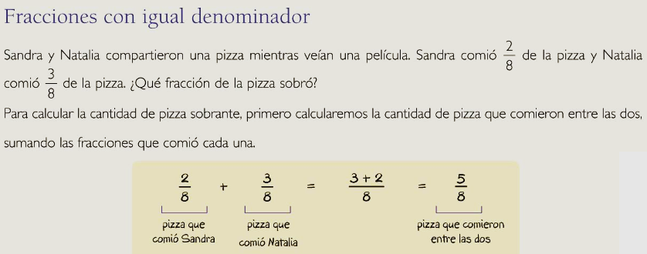

* Para sumar o restar fracciones con distinto denominador se debe obtener fracciones equivalentes a cada una que tengan igual denominador entre ellas, y luego sumar o restar.

Para esto, pueden seguir los siguientes pasos que se detallan en el ejemplo:

1º Buscar el mínimo común múltiplo entre los denominadores.

2º Amplificar las fracciones para obtener el m.c.m encontrado.

3º Sumar o restar, según corresponda.

4º Si es posible simplificar el resultado para obtener una fracción irreductible.

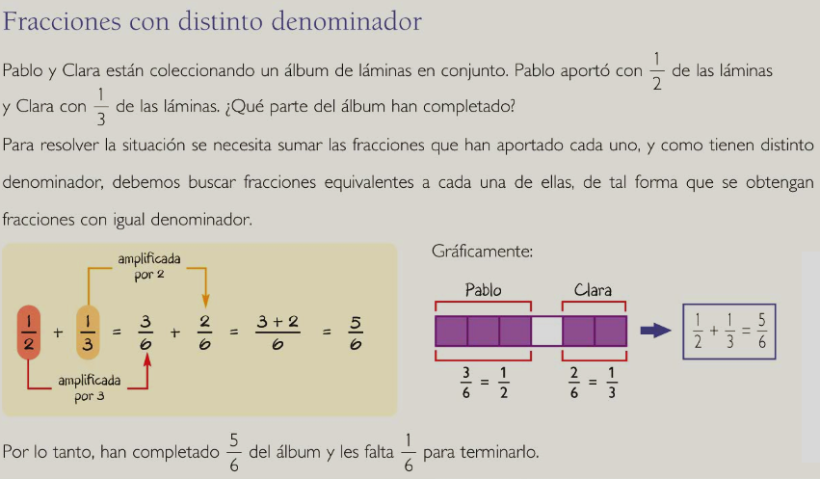

Puedes ver más ejemplos en el siguiente video de youtube:

Para abrir el video copia la siguiente dirección en el navegador:

*https://www.youtube.com/watch?v=xRKob3-TJZ0&feature=emb_logo*

**III.- Calcular** las siguientes adiciones y sustracciones de fracciones, escribiendo su desarrollo correspondiente, con autonomía.



1) = 2) =

3)  = 4) =

5) = 6)  =



7) = 8) =

**Soluciones**

|  |  |  |  |
| --- | --- | --- | --- |
| 1. m.c.m= 6 | 1. m.c.m= 12 | 1. m.c.m= 18 | 1. m.c.m= 20 |

**Ítem I:**

|  |  |  |
| --- | --- | --- |
| a) m.c.m= 12 | b) m.c.m= 36 | c) m.c.m= 48 |

**Ítem II:**

|  |  |  |  |
| --- | --- | --- | --- |
| 1) 4 | 2) 14/9 | 3) 17/8 | 4) 3/4 |
| 5) 5/15 ó 1/3 | 6) 4/16 ó ¼ | 7) 2/6 ó 1/3 | 8) 5/10 ó ½ |

**Ítem III:**

**OJO: No te olvides de enviar tu guía desarrollada al email correspondiente de cada profesor.**

***“Con Dios lo puedes todo, sin El, nada. Si algo te resulta demasiado difícil, mira rápidamente a Jesús” (M.PvM.)***